# 模式识别第3次作业

周强 202128019427002 电子学院

## 计算与证明

1. 现有四个来自于两个类别的二维空间中的样本,其中第一类的两个样本为 $(1,4)^{T}$ 和 $(2,3)^{T}$,第二类的两个样本为 $(4,1)^{T}$ 和 $(3,2)^{T}$。这里,上标 $T$ 表示向量转置。若采用规范化增广样本表示形式,并假设初始的权向量 $a=(0,1,0)^{T}$,其中向量 $a$ 的第三维对应于样本的齐次坐标。同时,假定梯度更新步长 $η_{k}$ 固定为1。试利用批处理感知准则函数方法求解线性判别函数 $g(y)=a^{T}y$ 的权向量 $a_{0}$ (注:“规范化增广样本表示”是指对齐次坐标表示的样本进行规范化处理)。

答：先将样本变为齐次形式，即

$$x_{1}=\left(\begin{aligned}\begin{aligned}1 \\ 4\end{aligned} \\ 1\end{aligned}\right),x_{2}=\left(\begin{aligned}\begin{aligned}2 \\ 3\end{aligned} \\ 1\end{aligned}\right),x_{3}=\left(\begin{aligned}\begin{aligned}4 \\ 1\end{aligned} \\ 1\end{aligned}\right),x_{4}=\left(\begin{aligned}\begin{aligned}3 \\ 2\end{aligned} \\ 1\end{aligned}\right)$$

再对样本进行规范化处理，即将属于 $ω_{2}$ 的样本取反，得

$$y_{1}=\left(\begin{aligned}\begin{aligned}1 \\ 4\end{aligned} \\ 1\end{aligned}\right),y_{2}=\left(\begin{aligned}\begin{aligned}2 \\ 3\end{aligned} \\ 1\end{aligned}\right),y_{3}=\left(\begin{aligned}\begin{aligned}-4 \\ -1\end{aligned} \\ -1\end{aligned}\right),y_{4}=\left(\begin{aligned}\begin{aligned}-3 \\ -2\end{aligned} \\ -1\end{aligned}\right)$$

使用初始权向量对4个样本分类，即分别计算 $g_{0}\left(y\right)=a_{0}^{T}y$

$$\left\{\begin{aligned}g_{0}\left(y_{1}\right)=4>0 \\ g_{0}\left(y_{2}\right)=3>0 \\ g_{0}\left(y_{3}\right)=-1>0 \\ g_{0}\left(y_{4}\right)=-2>0\end{aligned}\right.$$

则 $y_{3}$ 和 $y_{4}$ 为错分样本，更新权向量如下，

$$a_{1}=a_{0}+y_{3}+y_{4}={\left(-7,-2,-2\right)}^{T}$$

得到新的判别函数 $g_{1}\left(y\right)=a_{1}^{T}y$。分别计算4个样本的判别函数，即

$$\left\{\begin{aligned}g_{1}\left(y_{1}\right)=-17>0 \\ g_{1}\left(y_{2}\right)=-22>0 \\ g_{1}\left(y_{3}\right)=32>0 \\ g_{1}\left(y_{4}\right)=27>0\end{aligned}\right.$$

则 $y_{1},y_{2}$ 为错分样本，更新权向量如下

$$a_{2}=a_{1}+y_{1}+y_{2}={\left(-4,5,0\right)}^{T}$$

得到新的判别函数 $g_{2}\left(y\right)=a_{2}^{T}y$，分别计算4个样本的判别函数，即

$$\left\{\begin{aligned}g_{2}\left(y_{1}\right)=16>0 \\ g_{2}\left(y_{2}\right)=7>0 \\ g_{2}\left(y_{3}\right)=11>0 \\ g_{2}\left(y_{4}\right)=2>0\end{aligned}\right.$$

此时全部样本分类正确，迭代结束。

1. 对于多类分类情形,考虑one-vs-all技巧,即构建 $c$ 个线性判别函数:

$$g_{i}(x)=w_{i}^{T}x+w_{i0}, i=1,2,…,c$$

此时的决策规则为:对 $j≠i$,如果 $g_{i}(x)>g_{j}(x),x$ 则被分为 $ω_{i}$ 类。现有三个二维空间内的模式分类器,其判别函数为:

$$\begin{matrix} & g_{1}(x)=-x_{1}+x_{2} \\ & g_{2}(x)=x_{1}+x_{2}-1 \\ & g_{3}(x)=-x_{2}\end{matrix}$$

试画出决策面,指出为何此时不存在分类不确定性区域。

答：设 $H_{ij}\left(x\right)=g_{i}\left(x\right)-g_{j}\left(x\right)$，则易知 $H_{ij}+H_{ji}=0$。

当 $\left\{\begin{aligned}H_{12}(x)>0 \\ H_{13}(x)>0\end{aligned}\right.$ 时，即 $\left\{\begin{aligned}-2x_{1}+1>0 \\ -x_{1}+2x_{2}>0\end{aligned}\right.$ 时，样本被分为 $ω_{1}$ 类。

同理可证，当 $\left\{\begin{aligned}-2x_{1}+1<0 \\ x_{1}+2x_{2}-1>0\end{aligned}\right.$ 时，样本被分为 $ω_{2}$ 类。

当 $\left\{\begin{aligned}-x_{1}+2x_{2}<0 \\ x_{1}+2x_{2}-1<0\end{aligned}\right.$ 时，样本被分类为 $ω_{3}$ 类。

绘制决策面如下图

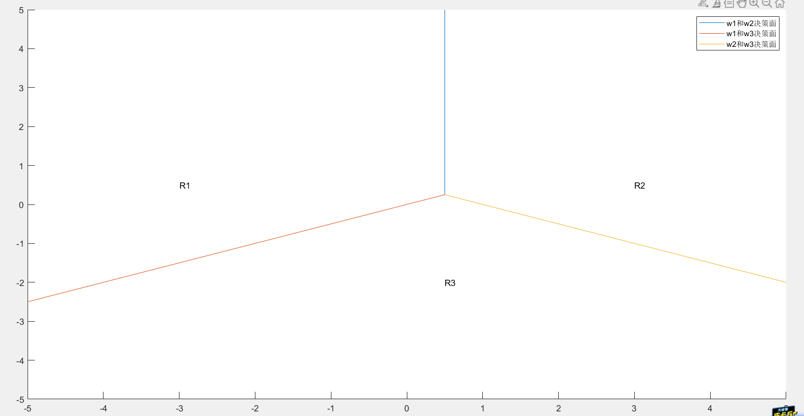

不存在不确定区域的原因：除了决策面上的点，别的任何区域总能找到某个最大的判别函数，即可进行分类。

## 编程题

1. 编程实现“批处理感知机算法”，设置学习步长为 $η=1$，初始权向量为 $a=0$**。**

对 $ω_{1},ω_{2}$ 分类，迭代次数为24次。示意图如下

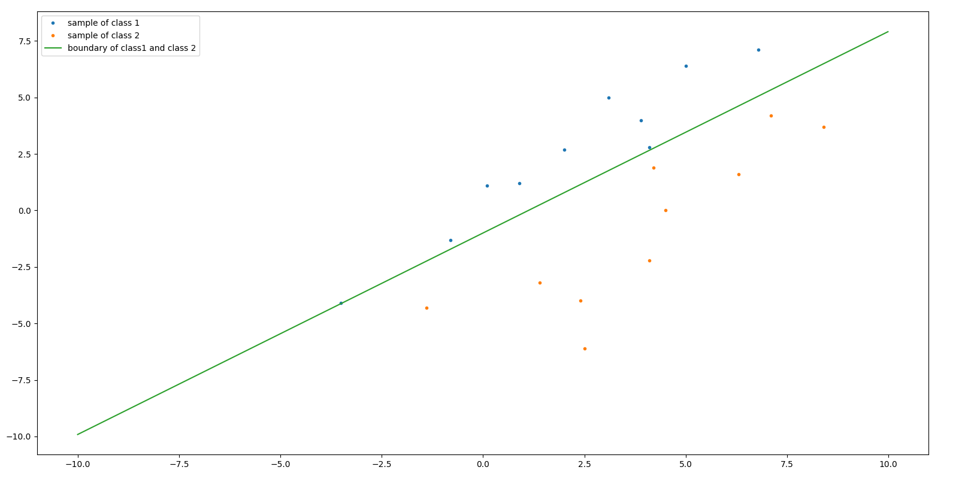

对 $ω_{2}$ 和 $ω_{3}$ 分类，迭代次数为17次，示意图如下

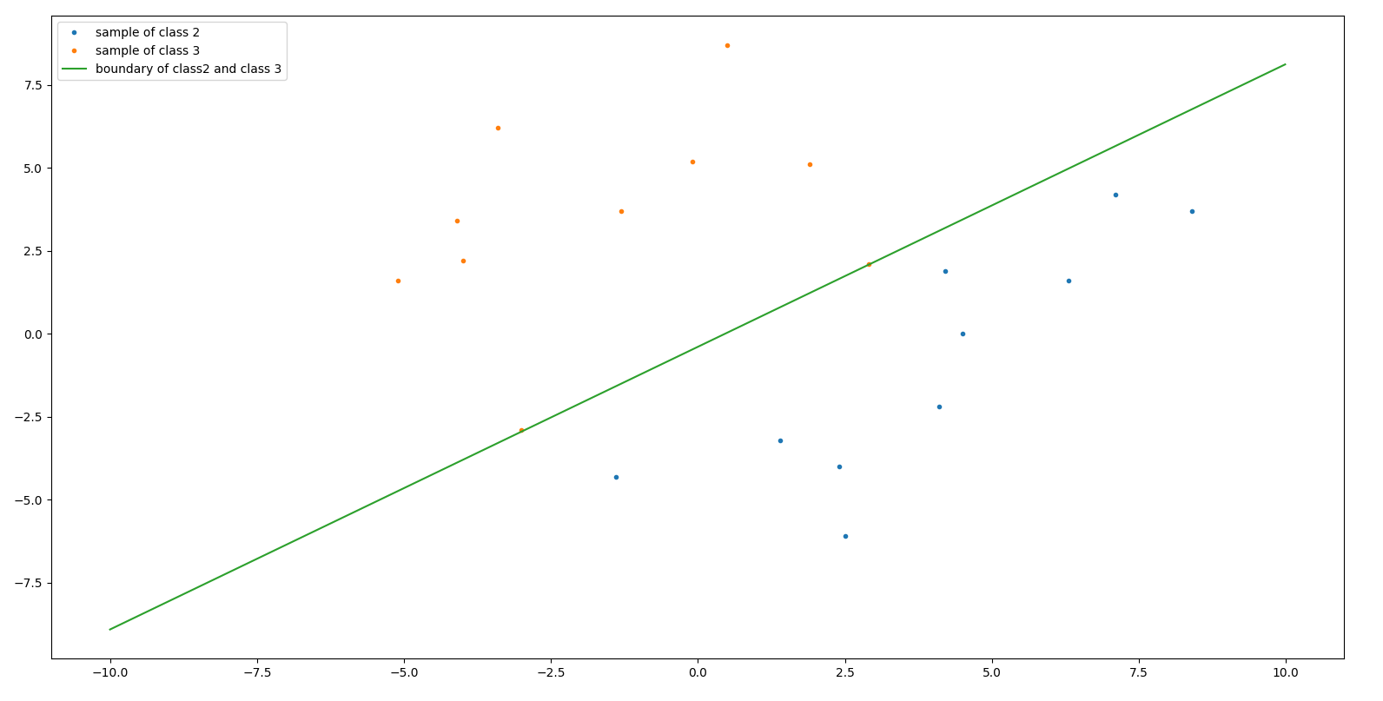

1. 编程实现Ho-Kashyap算法。

初始余向量为 $b=0.1$,阈值为 $b_{min}=0.001$，学习率为 $η=\frac{1}{k}$，其中 $k$ 是迭代步数。最大步长为1000。

对 $ω_{1}$ 和 $ω_{3}$ 分类，错误率为 $10\%$，实验结果如下图所示。这是一个线性不可分问题，因此错误率不为0。相比于松弛算法等方法，Ho-Kashyap的迭代结果一般不在解空间的边界上，泛化性能可能更好，且对于线性不可分问题仍能收敛。

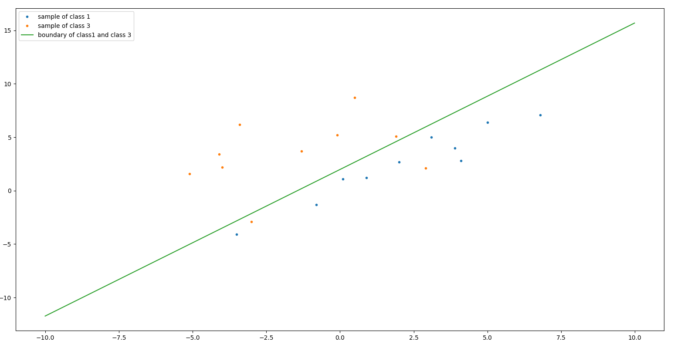

对 $ω_{2}$ 和 $ω_{4}$ 分类，错误率为0。实验结果如下图所示。

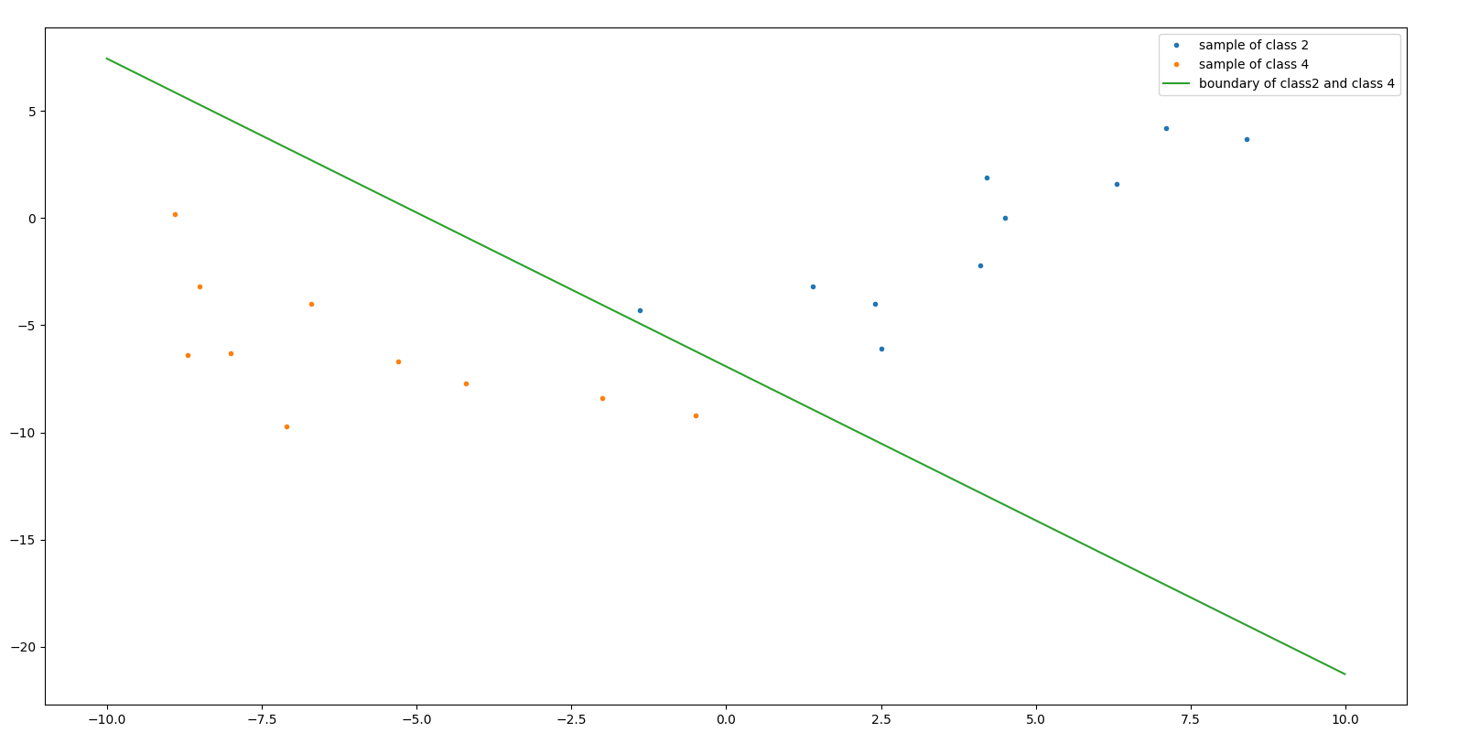

1. 编程实现MSE多类扩展，每类的前8个样本为训练集，后两个样本为测试集。

MSE多类扩展的核心公式是

$$\hat{W}={\left(\hat{X}{\hat{X}}^{T}+λI_{I}\right)}^{-1}\hat{X}Y^{T}∈R^{(d+1)×c}$$

其中 $λ$ 是一个小正数，避免 $\hat{X}{\hat{X}}^{T}$ 不可逆。

使用训练集的数据估计 $\hat{W}$，然后用于测试集的预测即可。

训练集准确率 $71.9\%$

测试集准确率 $100\%$